ความร้อนทั่วโลกและการเปลี่ยนแปลงสภาพภูมิอากาศ: ภาคส่วนใดในประเทศไทยที่ปล่อยก๊าซเรือนกระจกมากที่สุด?
14 พฤษภาคม 2567 (ผู้ดูแลระบบ) ข่าวประชาสัมพันธ์
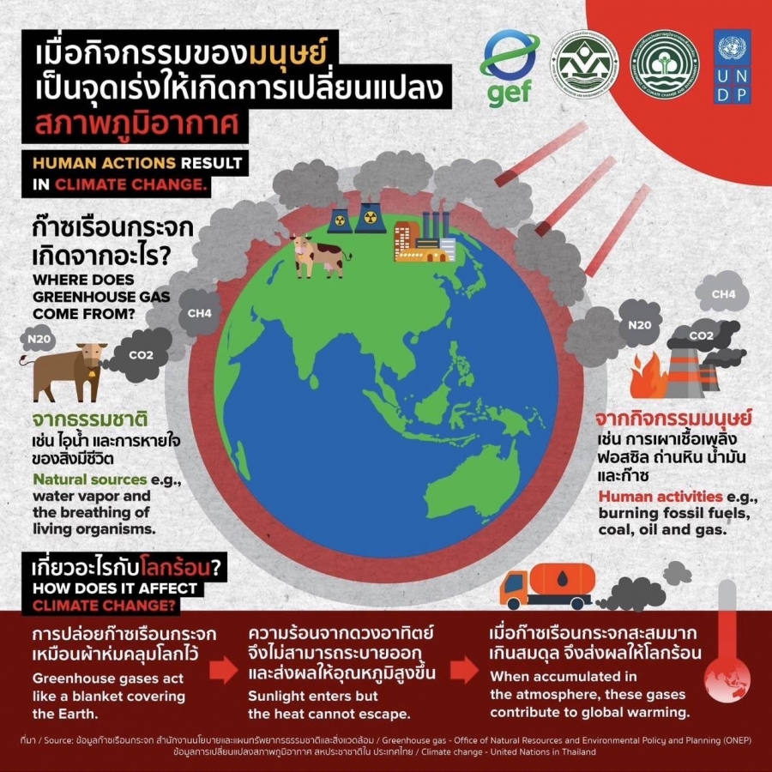
ก๊าซเรือนกระจกมีส่วนทำให้เกิดการเปลี่ยนแปลงสภาพภูมิอากาศอย่างไร? พวกเขาเกี่ยวข้องกับการเปลี่ยนแปลงสภาพภูมิอากาศอย่างไร?
ก๊าซเรือนกระจกเกิดขึ้นทั้งจากธรรมชาติและจากกิจกรรมของมนุษย์ โดยธรรมชาติแล้วสิ่งเหล่านี้เกิดขึ้นจากกระบวนการต่างๆ เช่น การหายใจและการปะทุของภูเขาไฟ อย่างไรก็ตาม กิจกรรมของมนุษย์มีส่วนสำคัญต่อการปล่อยก๊าซเรือนกระจก เช่น การเผาไหม้เชื้อเพลิงฟอสซิล เช่น ถ่านหิน น้ำมัน และก๊าซ เมื่อเผาเชื้อเพลิงฟอสซิล ก๊าซเรือนกระจกจะถูกปล่อยออกมา ก่อตัวเป็นชั้นคล้ายผ้าห่มรอบๆ โลก ชั้นนี้จะดักจับความร้อนจากดวงอาทิตย์ ป้องกันไม่ให้กลับไปสู่อวกาศและทำให้อุณหภูมิเพิ่มขึ้น เมื่อก๊าซเรือนกระจกสะสมในชั้นบรรยากาศมากเกินไป อุณหภูมิพื้นผิวโลกจะสูงขึ้น ส่งผลให้เกิดภัยพิบัติทางธรรมชาติต่างๆ เช่น ภัยแล้งรุนแรง การขาดแคลนน้ำ ไฟป่า ระดับน้ำทะเลที่สูงขึ้น น้ำท่วม น้ำแข็งขั้วโลกละลาย พายุเฮอริเคนที่สำคัญ การสูญเสียความหลากหลายทางชีวภาพ และอื่นๆ อีกมากมาย . ที่สำคัญ อุณหภูมิที่เพิ่มขึ้นไม่เพียงส่งผลกระทบต่อมนุษย์เท่านั้น แต่ยังส่งผลกระทบต่อสิ่งมีชีวิตรูปแบบอื่น ๆ บนโลกและระบบสิ่งแวดล้อมด้วย
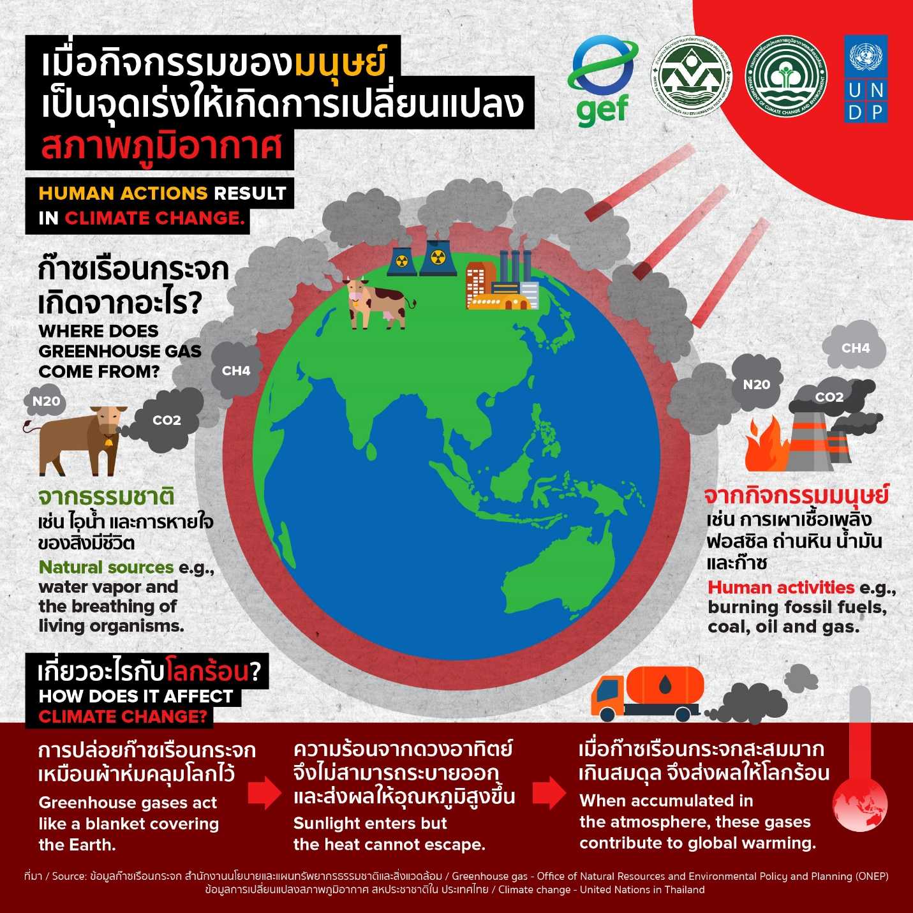

อุณหภูมิของโลกสูงขึ้นเท่าใดตั้งแต่ยุคก่อนอุตสาหกรรม?
กิจกรรมของมนุษย์ส่งผลให้อุณหภูมิเพิ่มขึ้นประมาณ 1.0 องศาเซลเซียส เมื่อเทียบกับระดับก่อนยุคอุตสาหกรรม และการคาดการณ์บ่งชี้ว่าอาจเพิ่มขึ้นได้ถึง 1.5 องศาเซลเซียส ภายในปี 2573-2595 การเพิ่มขึ้นนี้มีความสำคัญเนื่องจากไม่เพียงส่งผลกระทบต่อชีวิตมนุษย์เท่านั้น เช่น ชุมชนชายฝั่งที่เผชิญกับระดับน้ำทะเลที่สูงขึ้น แต่ยังเป็นอันตรายต่อสัตว์และพืชมากกว่า 1 ล้านสายพันธุ์ ถือเป็นภัยคุกคามต่อชีวิตที่ใหญ่ที่สุดในประวัติศาสตร์ของมนุษย์
การเปลี่ยนแปลงสภาพภูมิอากาศส่งผลกระทบต่อเศรษฐกิจอย่างมีนัยสำคัญ คิดเป็นมูลค่า 83,826 ล้านบาทต่อปี
การสะสมของก๊าซเรือนกระจกไม่เพียงแต่ก่อให้เกิดเหตุการณ์สภาพอากาศที่รุนแรงซึ่งส่งผลกระทบโดยตรงต่อชีวิตมนุษย์และสิ่งแวดล้อม แต่ยังส่งผลให้เกิดความสูญเสียทางเศรษฐกิจอย่างมากอีกด้วย
- ในด้านการเปลี่ยนแปลงสภาพภูมิอากาศ เกือบทุกภูมิภาคของประเทศไทยเผชิญกับปริมาณน้ำฝนเพิ่มขึ้นในแต่ละปี ส่งผลให้เกิดน้ำท่วมฉับพลันและภัยพิบัติทางธรรมชาติต่างๆ เช่น น้ำท่วมฉับพลันบ่อยครั้ง และความเสี่ยงที่จะเกิดภัยพิบัติเพิ่มเติม เช่น สึนามิ ระดับน้ำทะเลอุ่นและสูงขึ้นก่อให้เกิดภัยคุกคามต่อชุมชนชายฝั่ง โดยเฉพาะในพื้นที่ภาคตะวันออกเฉียงเหนือและภาคใต้ ซึ่งเสี่ยงต่อภัยแล้งมากกว่าพื้นที่อื่นๆ ผลกระทบที่ตามมาของสภาพภูมิอากาศยังรวมถึงภัยแล้ง การขาดสารอาหาร ความเสียหายต่อการเกษตร การประมง และการเพาะพันธุ์ปศุสัตว์
- ในส่วนของผลกระทบทางเศรษฐกิจ ในช่วงไม่กี่ปีที่ผ่านมา พื้นที่ชายฝั่งทะเลร้อยละ 23 ต้องเผชิญกับวิกฤตการกัดเซาะและการสูญเสียที่ดินในอัตรา 1-5 เมตรต่อปี ส่งผลให้เกิดความเสียหายทางเศรษฐกิจอย่างมีนัยสำคัญสูงถึง 6,000 ล้านบาทต่อปี การเปลี่ยนแปลงสภาพภูมิอากาศส่งผลเสียต่อการเกษตร เนื่องจากอุณหภูมิที่ผันผวนและรูปแบบของฝนทำให้ดินอุดมสมบูรณ์น้อยลงสำหรับการเพาะปลูกและมีน้ำไม่เพียงพอสำหรับการเพาะปลูก สิ่งนี้ยังส่งผลให้เกิดการสูญเสียทางการเกษตร - พืชผลเน่าเปื่อยเนื่องจากฝนตกมากเกินไปและอ้อยที่ได้รับผลกระทบจากภัยแล้งเป็นเวลานาน ปศุสัตว์เองก็ได้รับผลกระทบเช่นกัน ทำให้สุขภาพ การเจริญเติบโต และการผสมพันธุ์แย่ลง เนื่องจากหมูจะผสมพันธุ์น้อยลงเมื่อมีความเครียด หากรวมกันระหว่างปี 2554-2578 ผลกระทบต่อภาคเกษตรกรรมเพียงอย่างเดียวอาจส่งผลให้เกิดความเสียหายรวมตั้งแต่ 17,912 ถึง 83,826 ล้านบาทต่อปี
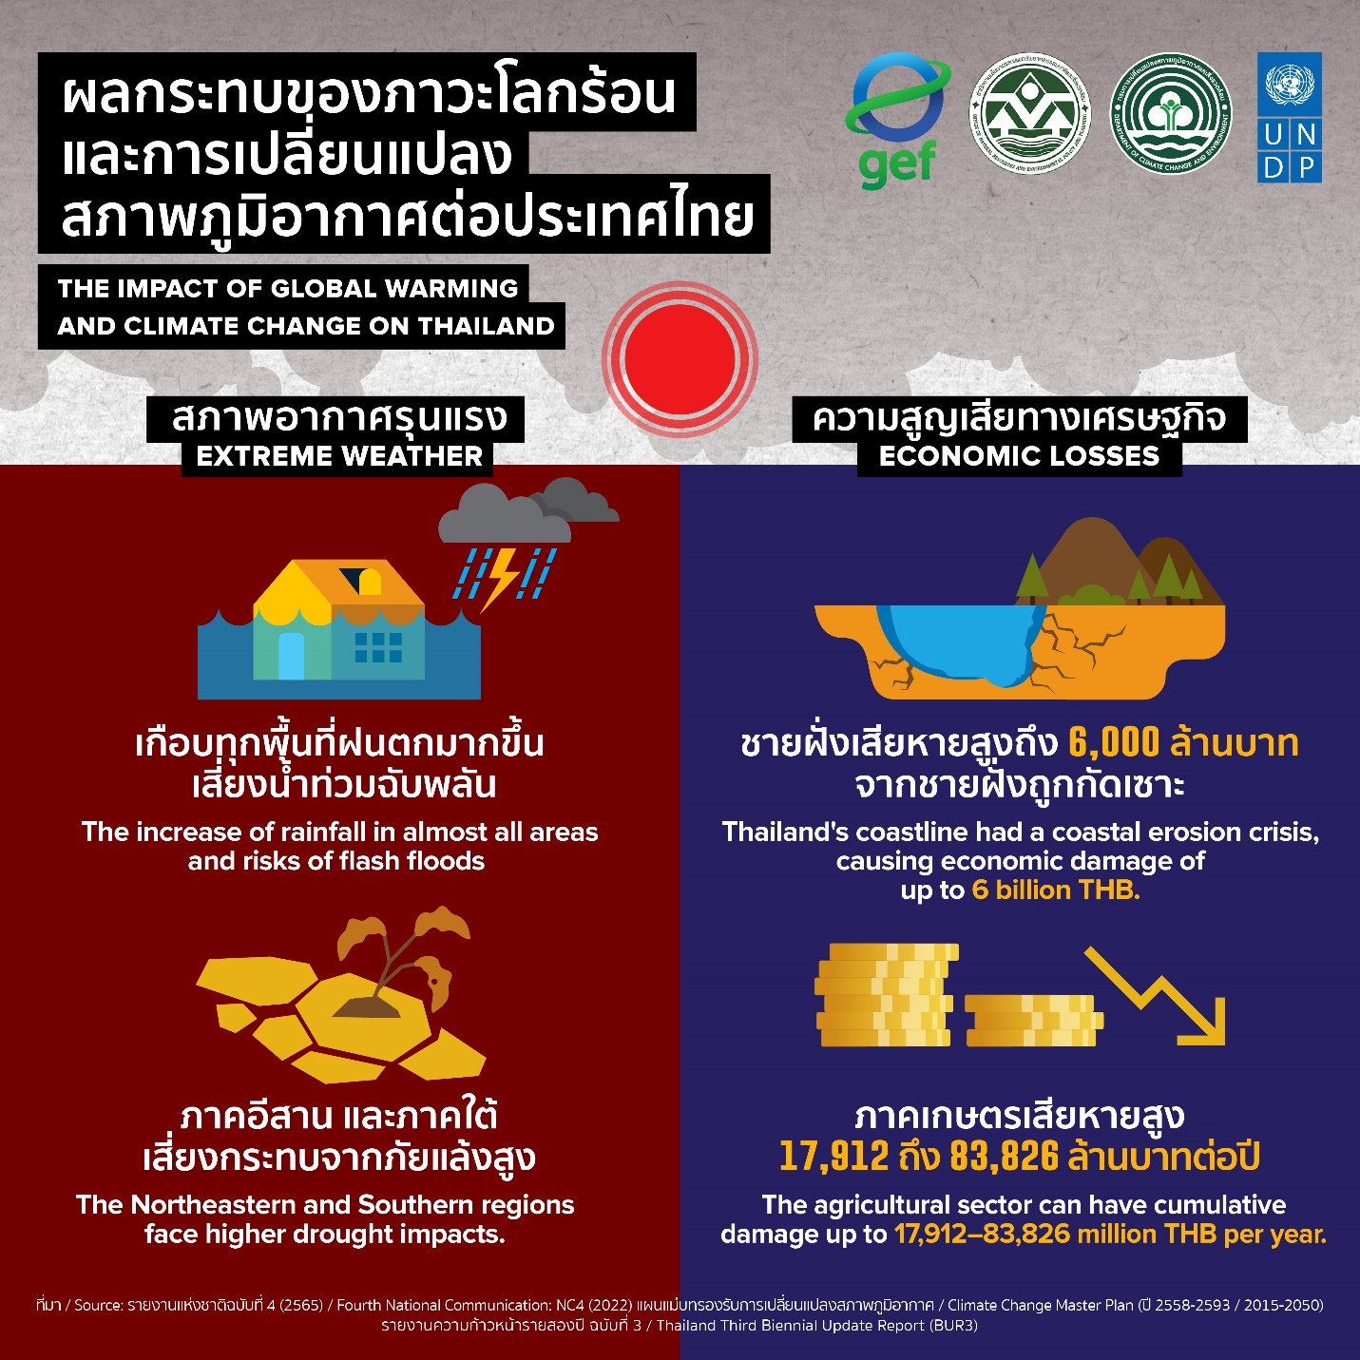

รู้หรือไม่ว่าภาคส่วนใดของประเทศไทยปล่อยก๊าซเรือนกระจกมากที่สุด?
ก๊าซเรือนกระจกมากกว่า 60% มาจากภาคพลังงาน ตามข้อมูล Greenhouse Gas Inventory* ประจำปี 2561 ของประเทศไทย คำนวณจาก 5 ภาค** ภาคพลังงานคิดเป็น 69.06% ภาคเกษตรกรรม 15.69% กระบวนการทางอุตสาหกรรมและการใช้ผลิตภัณฑ์ ภาค 10.77% และภาคของเสีย 4.88% ของการปล่อยก๊าซเรือนกระจก
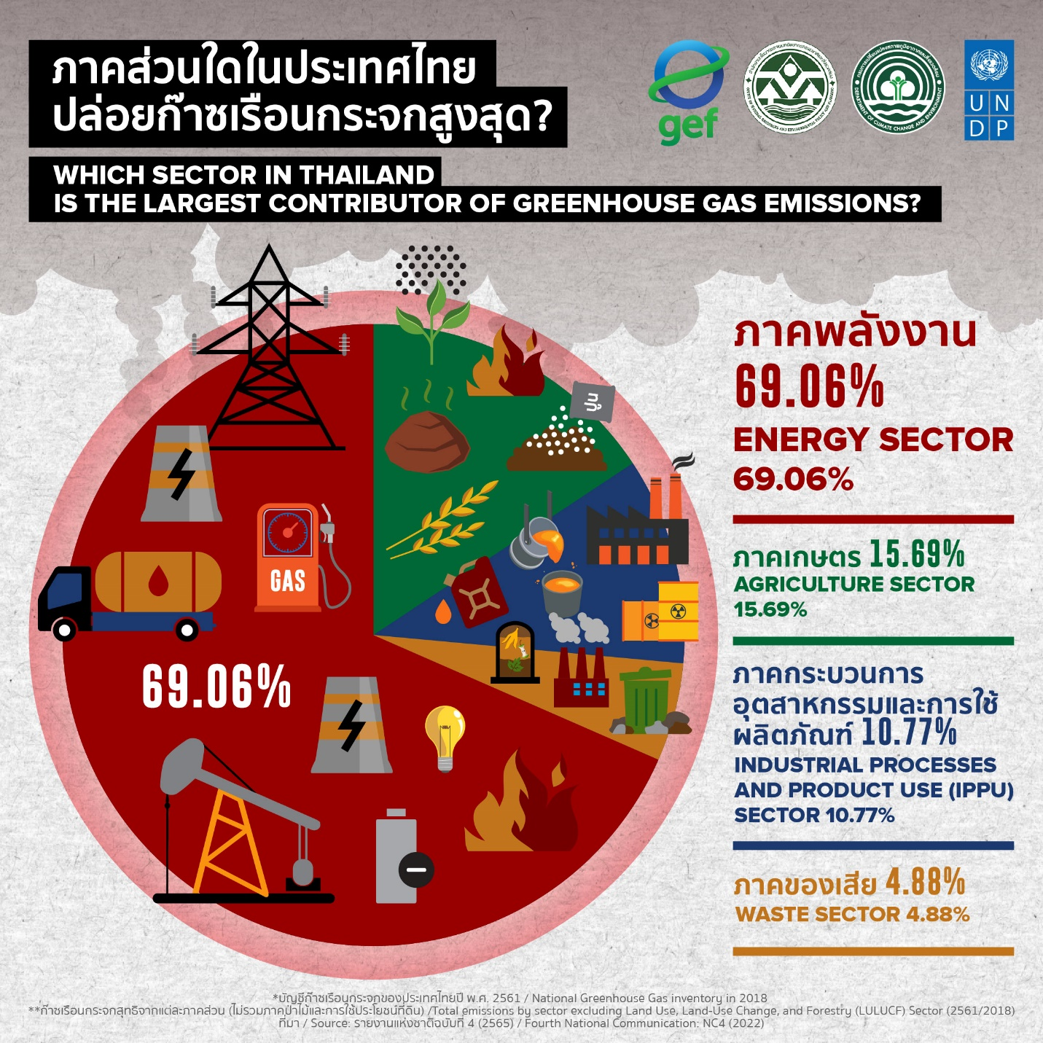

ภาคพลังงานปล่อยก๊าซเรือนกระจกจากการผลิตไฟฟ้าและความร้อนเป็นหลัก คิดเป็นร้อยละ 40.05
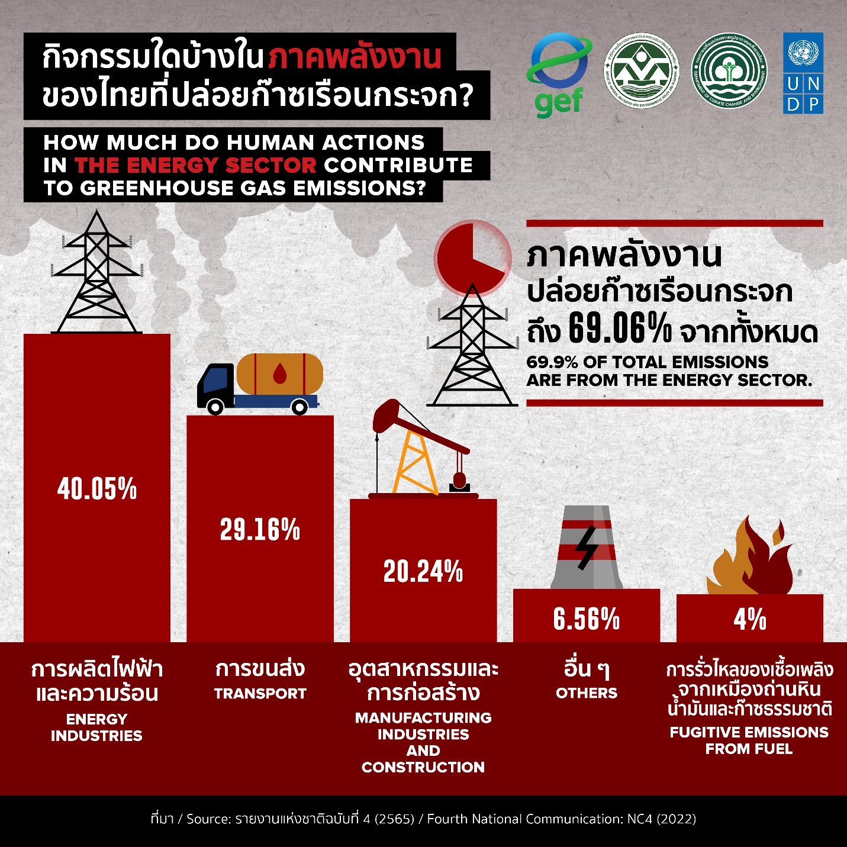

ภาคเกษตรกรรมปล่อยก๊าซเรือนกระจกจากกิจกรรมทางการเกษตรคิดเป็นร้อยละ 77.57 และจากปศุสัตว์คิดเป็นร้อยละ 22.43
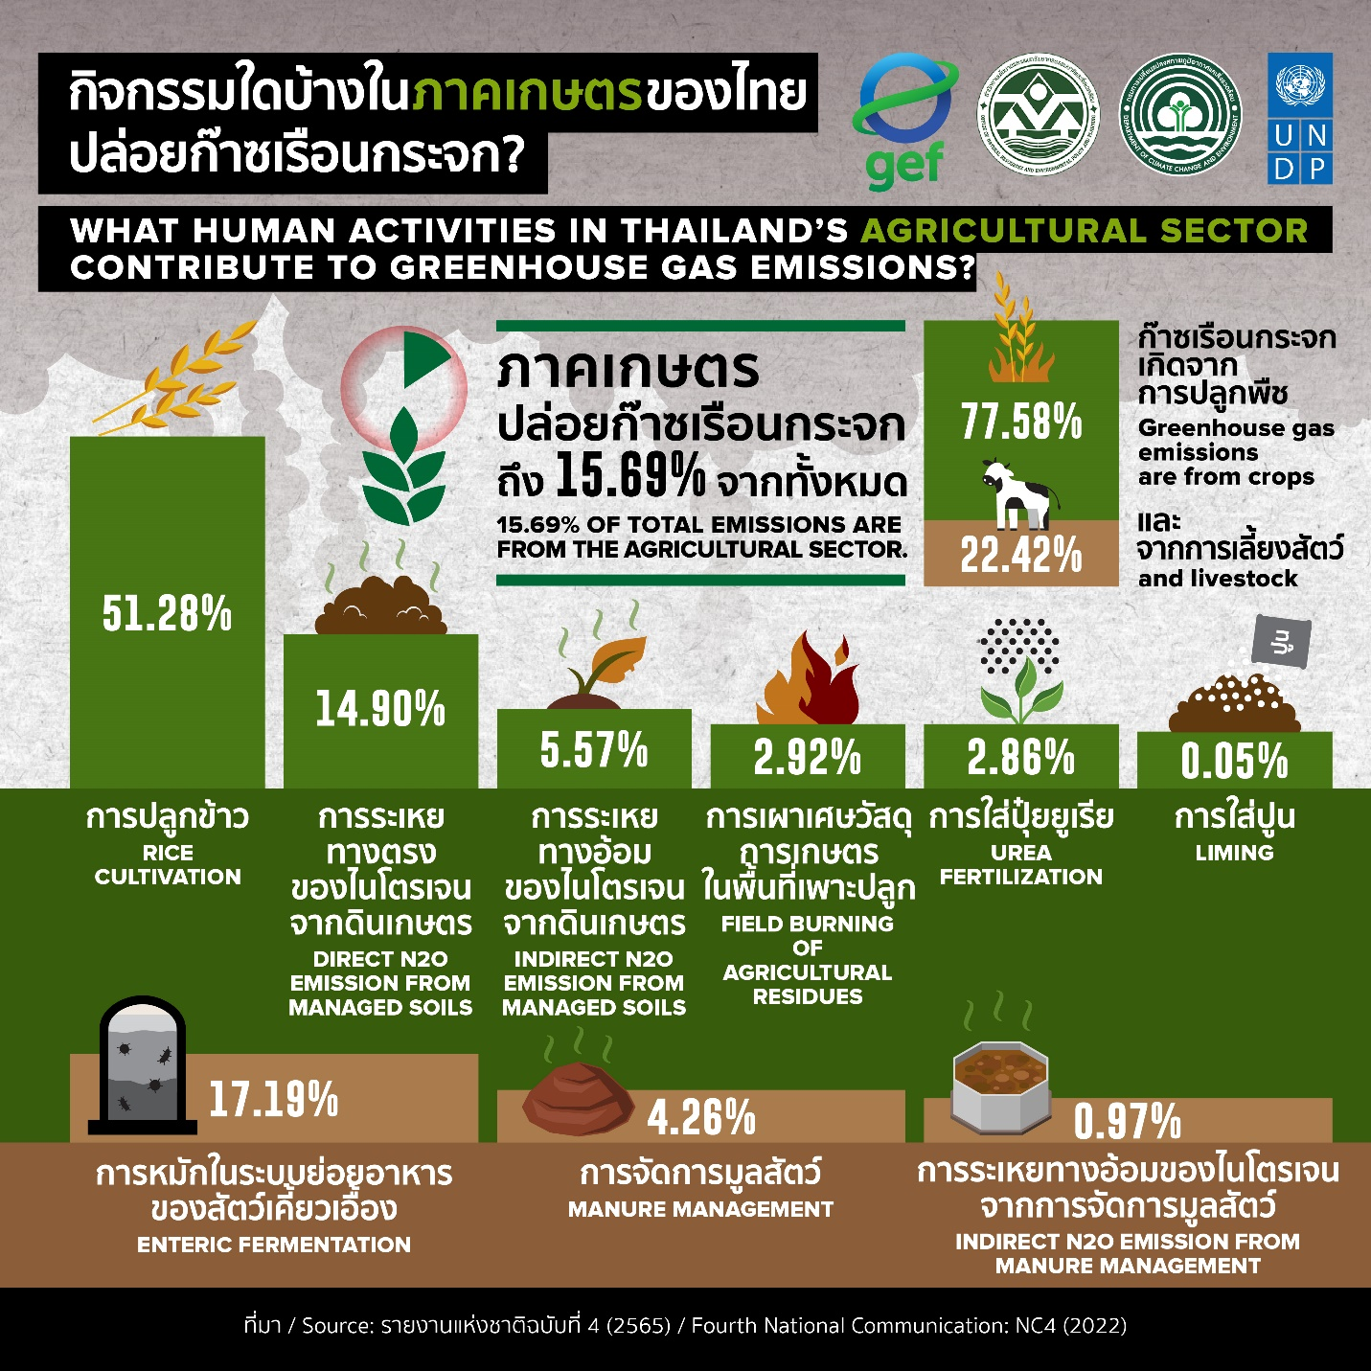

ภาคกระบวนการทางอุตสาหกรรมและการใช้ผลิตภัณฑ์ปล่อยก๊าซเรือนกระจกส่วนใหญ่มาจากการผลิตปูนซีเมนต์เกินครึ่งหนึ่งคิดเป็นร้อยละ 51.28
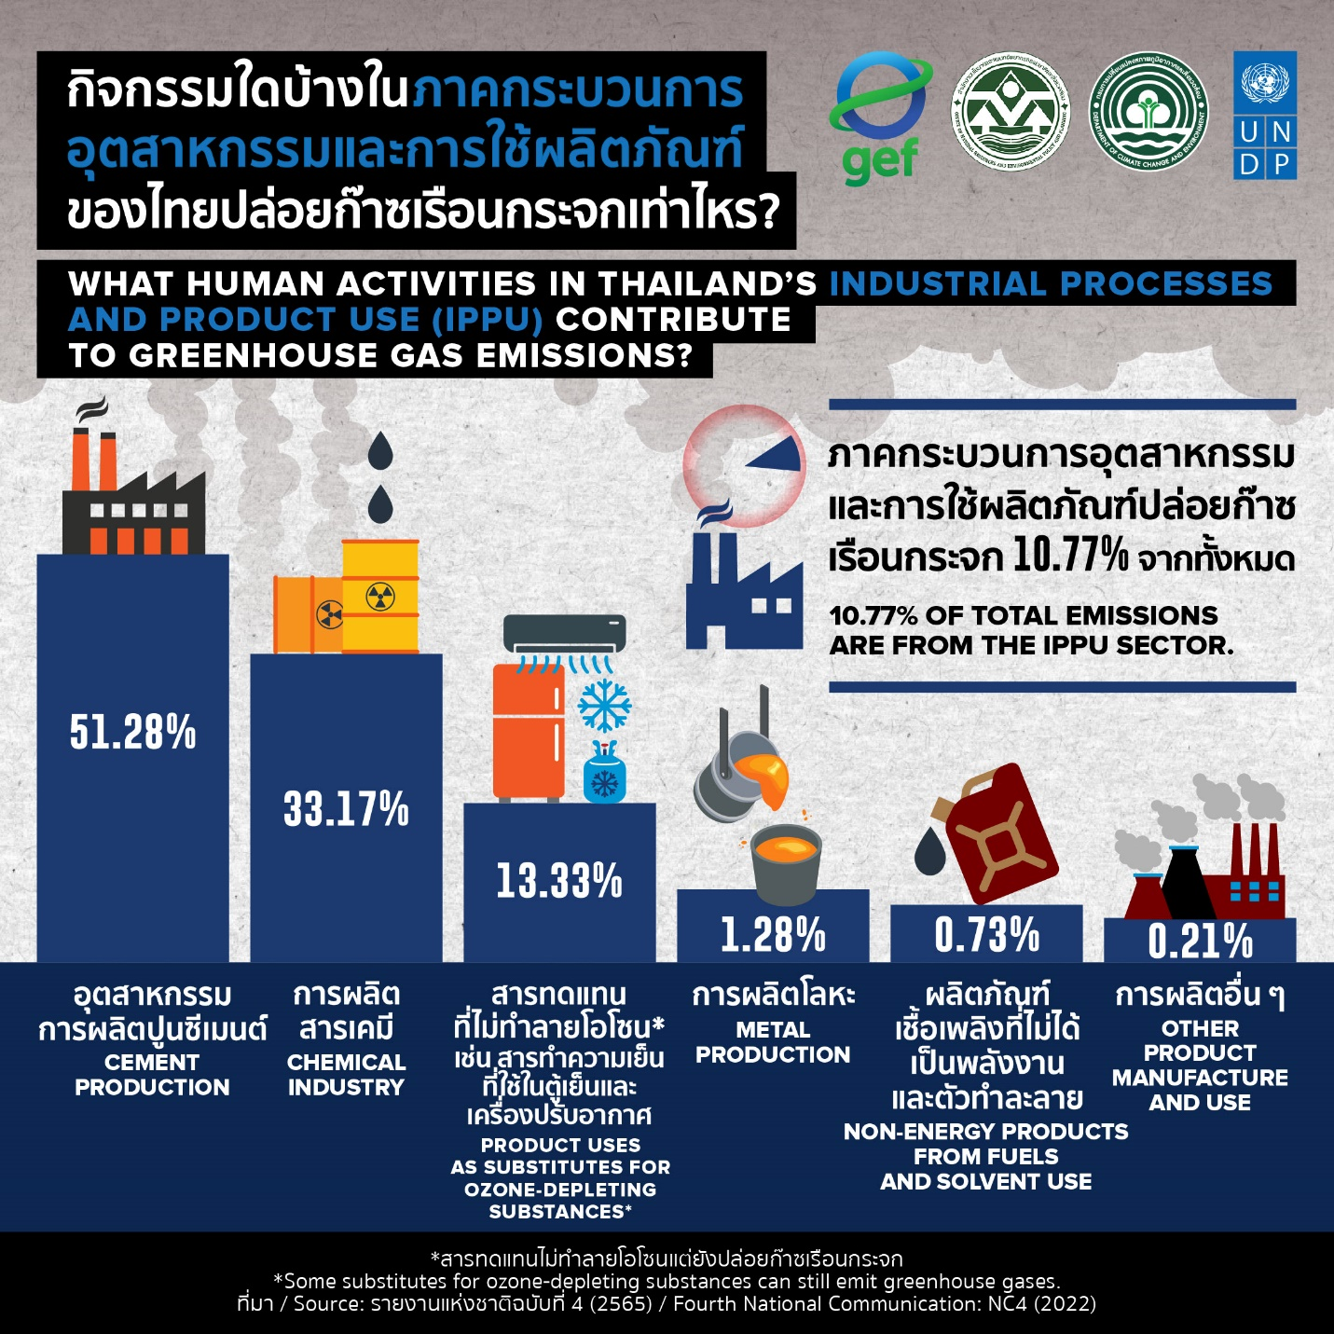

ภาคของเสียปล่อยก๊าซเรือนกระจกจากการกำจัดขยะมูลฝอยคิดเป็นร้อยละ 52.53
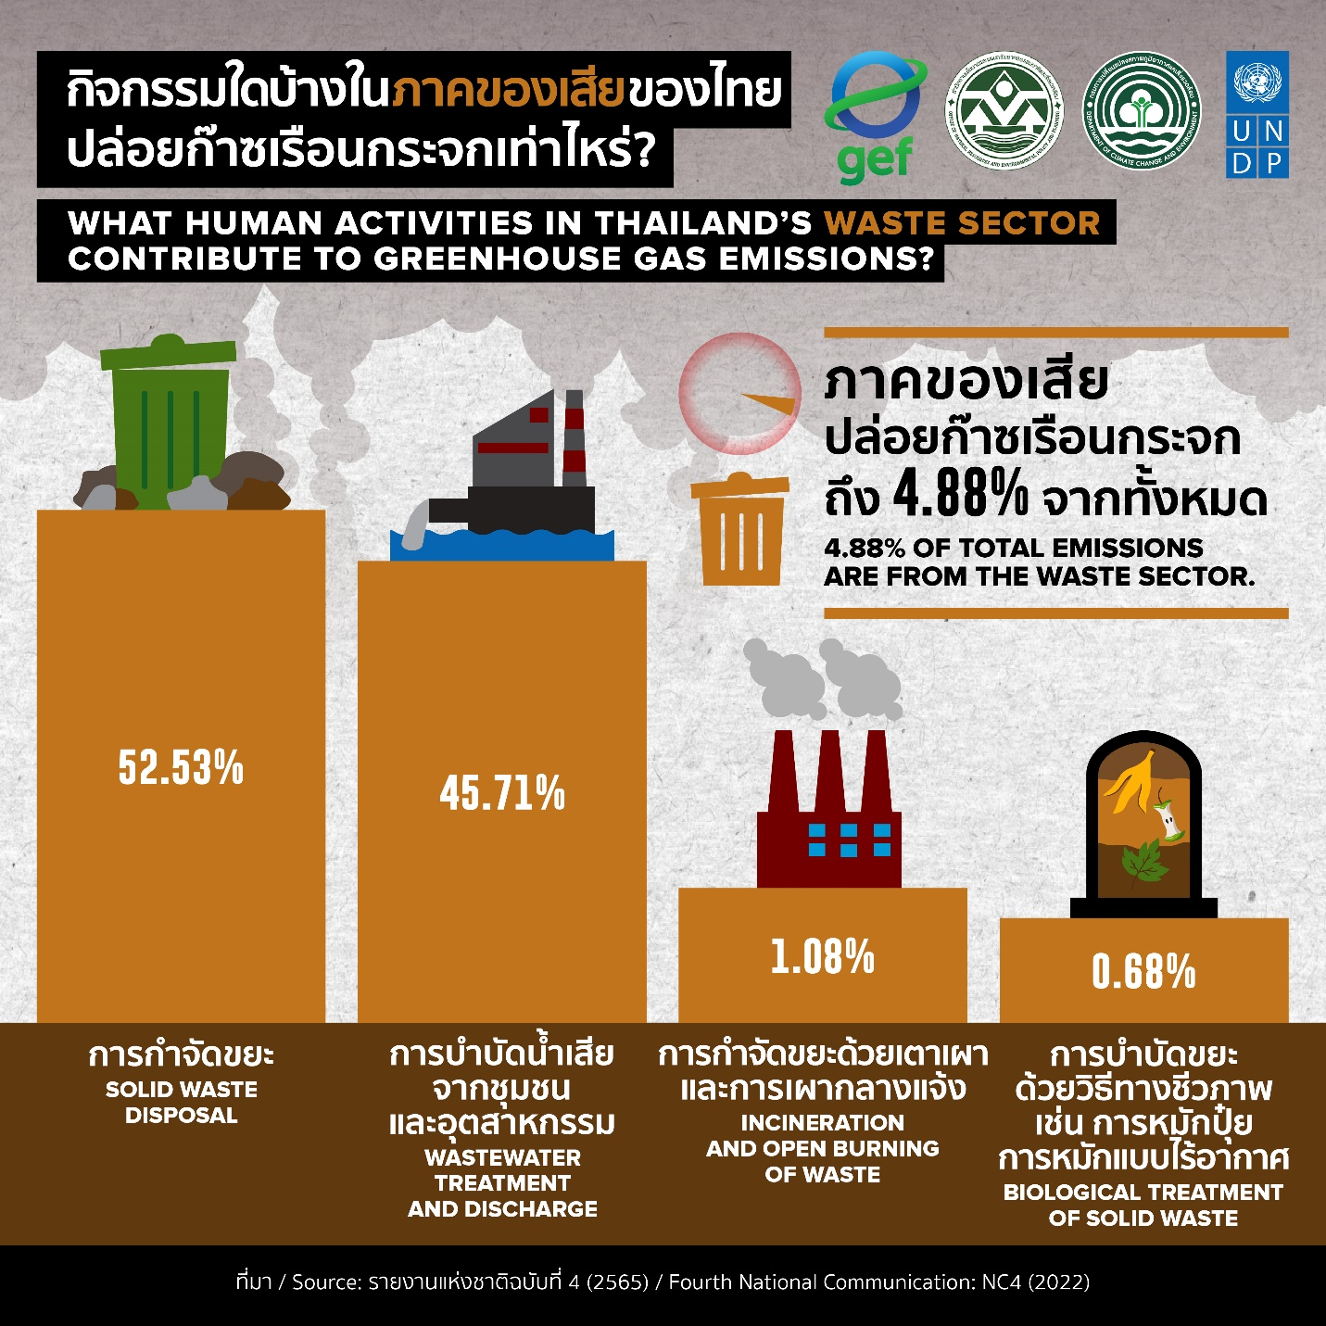

ยิ่งอากาศร้อน ยิ่งรับมือได้ยาก
การเปลี่ยนแปลงสภาพภูมิอากาศส่งผลกระทบต่อทุกภูมิภาคและแต่ละบุคคลแตกต่างกัน โดยบางกลุ่มมีภาระหนักกว่ากลุ่มอื่นๆ ผู้ที่มีความเปราะบางเป็นพิเศษคือผู้ที่ทำงานในภาคส่วนที่มีความอ่อนไหวสูงต่อการเปลี่ยนแปลงสภาพภูมิอากาศ และไม่มีกลไกการรับมือที่เพียงพอ เช่น ผู้มีรายได้น้อย ชุมชนในพื้นที่เสี่ยงภัย และธุรกิจที่ต้องพึ่งพาสภาพอากาศและทรัพยากรธรรมชาติเพื่อการดำรงชีวิต โดยเฉพาะอย่างยิ่งในภาคการท่องเที่ยวหรือธุรกิจขนาดเล็ก เกษตรกรรมขนาด แม้จะมีการปล่อยก๊าซเรือนกระจกเพียง 15.69% แต่ผู้ประกอบการรายย่อยและผู้ที่อยู่ในภาคเกษตรกรรมก็มีความเสี่ยงอย่างยิ่งต่อการเปลี่ยนแปลงสภาพภูมิอากาศเนื่องจากการพึ่งพาสภาพอากาศโดยตรง
การเปลี่ยนแปลงสภาพภูมิอากาศส่งผลกระทบต่อแต่ละภาคส่วนและแต่ละบุคคลแตกต่างกัน บ่อยครั้งในรูปแบบที่คาดไม่ถึง แม้แต่ชาวเมืองก็ยังต้องเผชิญกับความเสี่ยงจากความหนาแน่นของประชากรที่เพิ่มขึ้นและความร้อนจากภาวะโลกร้อน การเปลี่ยนแปลงสภาพภูมิอากาศเป็นเรื่องสำหรับทุกคนจริงๆ การปรับตัวต่อการเปลี่ยนแปลงสภาพภูมิอากาศจึงหมายถึงความยุติธรรมและความเสมอภาค
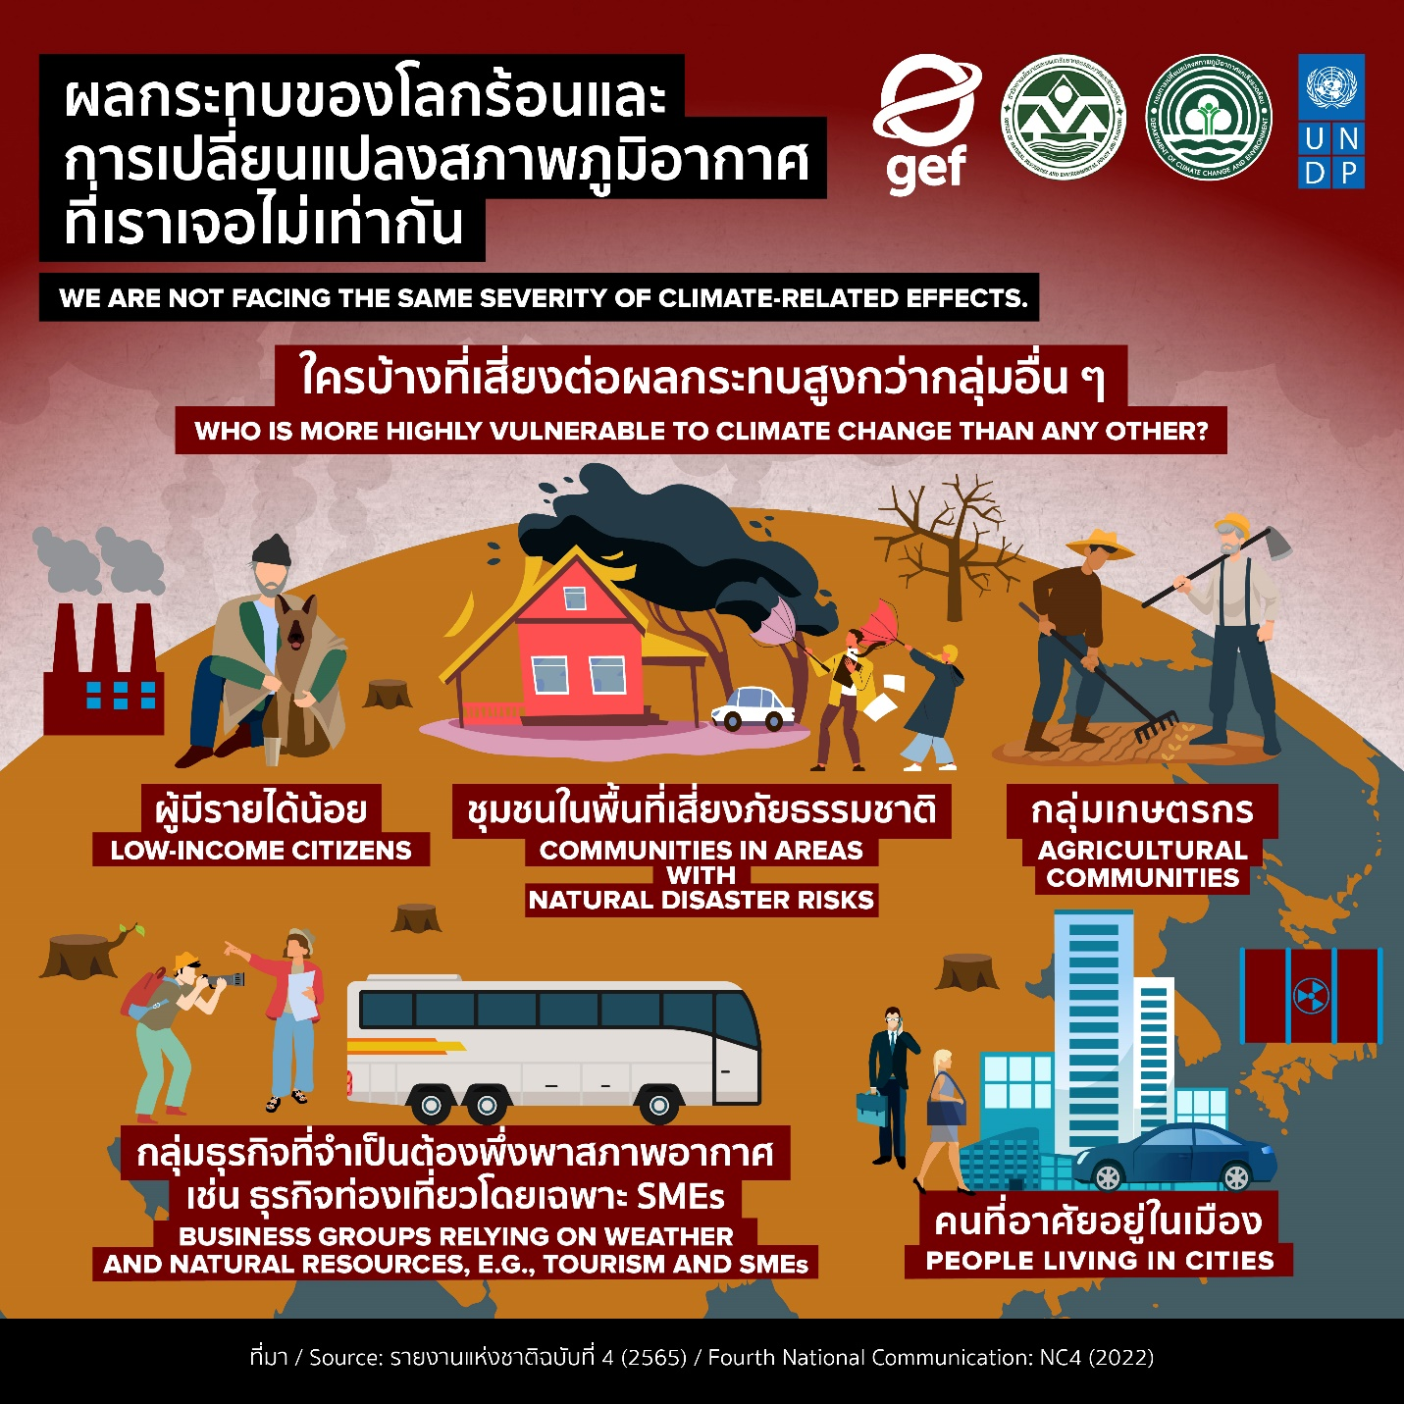

*ประเทศไทยได้จัดทำรายการก๊าซเรือนกระจกเพื่อบันทึกปริมาณการปล่อยก๊าซเรือนกระจกและใช้เป็นข้อมูลต่อเนื่องในการวิเคราะห์การเปลี่ยนแปลงและแนวโน้มการปล่อยก๊าซเรือนกระจกในอนาคต นอกจากนี้ยังทำหน้าที่เป็นรายงานระดับชาติที่นำเสนอต่อสหประชาชาติภายใต้ความมุ่งมั่นของประเทศไทยต่ออนุสัญญาสหประชาชาติว่าด้วยการเปลี่ยนแปลงสภาพภูมิอากาศ (UNFCCC)
**ภาคการใช้ประโยชน์ที่ดิน การเปลี่ยนแปลงการใช้ที่ดิน และป่าไม้ (LULUCF) ดูดซับก๊าซเรือนกระจกมากกว่าที่ปล่อยออกมา ดังนั้นการปล่อยก๊าซเรือนกระจกจากภาคส่วนนี้จึงไม่รวมอยู่ในสัดส่วนการปล่อยก๊าซเรือนกระจก
ดาวน์โหลดรายงาน NC4 เกี่ยวกับสถานการณ์ระดับชาติเกี่ยวกับการเปลี่ยนแปลงสภาพภูมิอากาศ
ที่มาhttps://www.undp.org/stories/greenhouse-emissions-thailand
ขอคุณข้อมูล UNDP Thailand

